小一班今日动态4.1
来园：
今日来园17人，2人病假、6人事假。
我们班大部分幼儿能开开心心入园，主动跟老师问好，打招呼，并在老师的提示下有序签到、放物品。
户外运动：
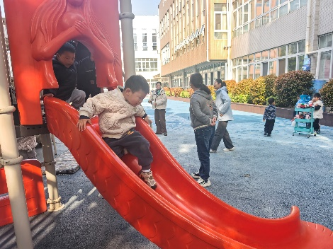 | 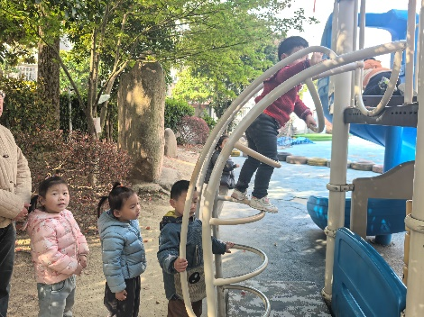 | 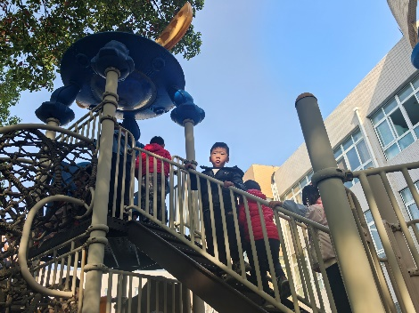
集体活动：
社会：远足中的安全
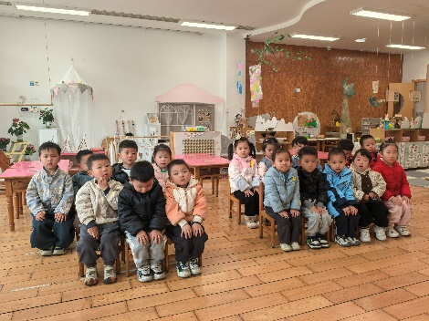 | 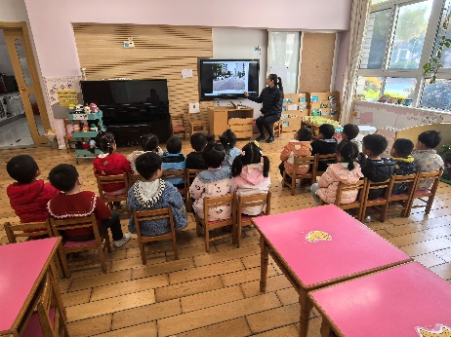 | 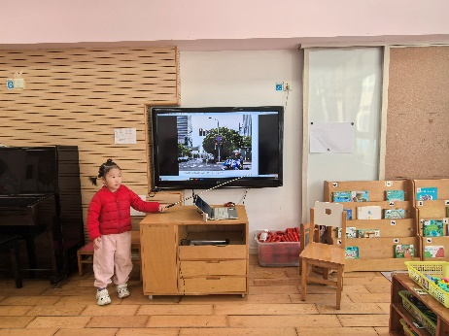
这是一节有关远足中安全的社会活动。“幼儿园远足活动”通常是指教师组织幼儿集体步行到某一目的地的体育活动。孩子们走出幼儿园，面对广阔的大自然，常常会有一种无拘无束的感觉，甚至有时会惊奇于一些偶发事件而激动不已，这常常是不安全的因素产生的重要源头。本次活动通过围绕话题讨论、观察图片讨论等多种讨论方式引导幼儿讨论远足中应注意哪些安全，从而提高他们的自我保护意识和能力。
本次活动中，徐凌琨、韩景宸、隋浩宇、张烁、刘珺玮、丁文潇、叶兴泽、李潇然、李青、丁汝成、杨若萱、白小沐、张玉菀、黄珵子、恽佳阳、郭预、孙嘉芮能结合图片回忆交通安全知识，并积极举手回答问题。以下小朋友需要提醒：孙嘉芮、恽佳阳、刘珺玮注意力不集中，与边上的小朋友嬉戏打闹；丁文潇插嘴。
区域游戏：
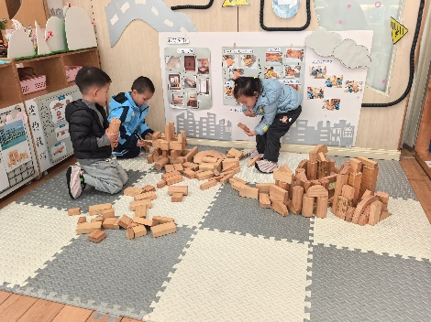  地面建构 | 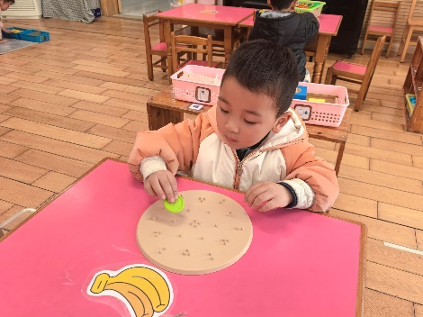  益智区-形状纽扣 | 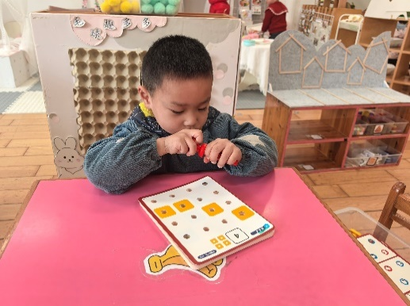  益智区-叠叠乐
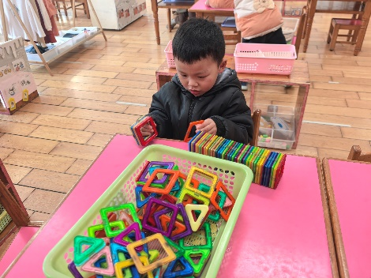  桌面建构 | 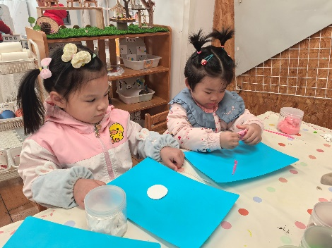  创意坊-太空泥 | 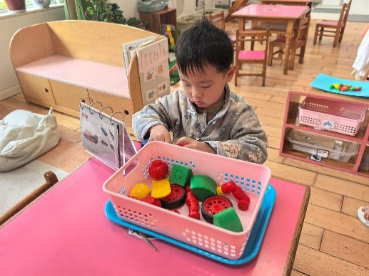  科探区
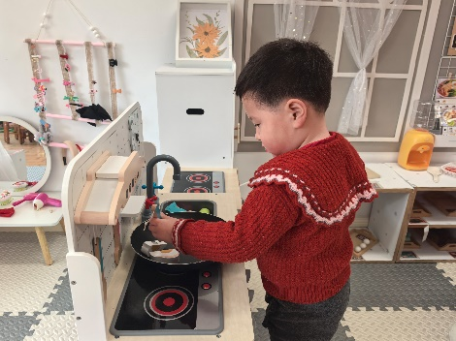  娃娃家-厨房 | 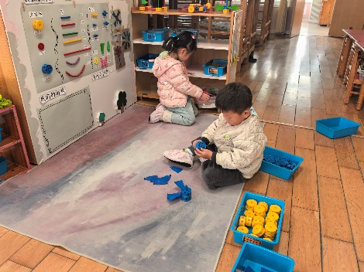  万能工匠 | 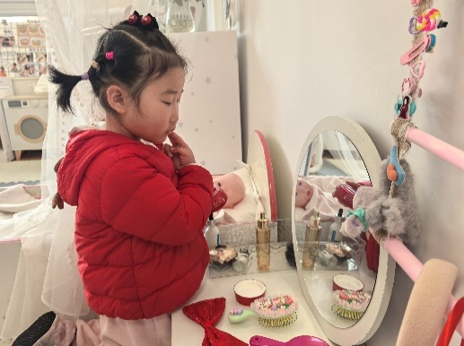  娃娃家-卧室
生活活动情况：
1.午餐情况：
今天的午饭吃的是牛肉炒饭、羊肚菌虫草花虾滑汤。大部分小朋友能保持桌面整洁，一口饭一口菜的安静用餐，真棒！
提醒：幼儿用餐时间控制在30分钟较为适宜。刘珺玮剩饭。
2.午睡情况：
小朋友们能在老师的提醒下，有序小便进入午睡室，大部分幼儿能自己独立午睡，个别幼儿需要老师稍微陪伴和提醒。
家园合作：
1.动态上的照片，仅作为老师观察时的随拍，并不是所有孩子的照片都会呈现。
2.明天（4月2日）我们将进行小班远足活动，请各位家长注意：
（1）为孩子穿好园服、运动鞋。
（2）带好水壶、背包（纸巾、垃圾袋、适量干粮、水果、坐垫或报纸）。
（3）早上8：00准时入园。

